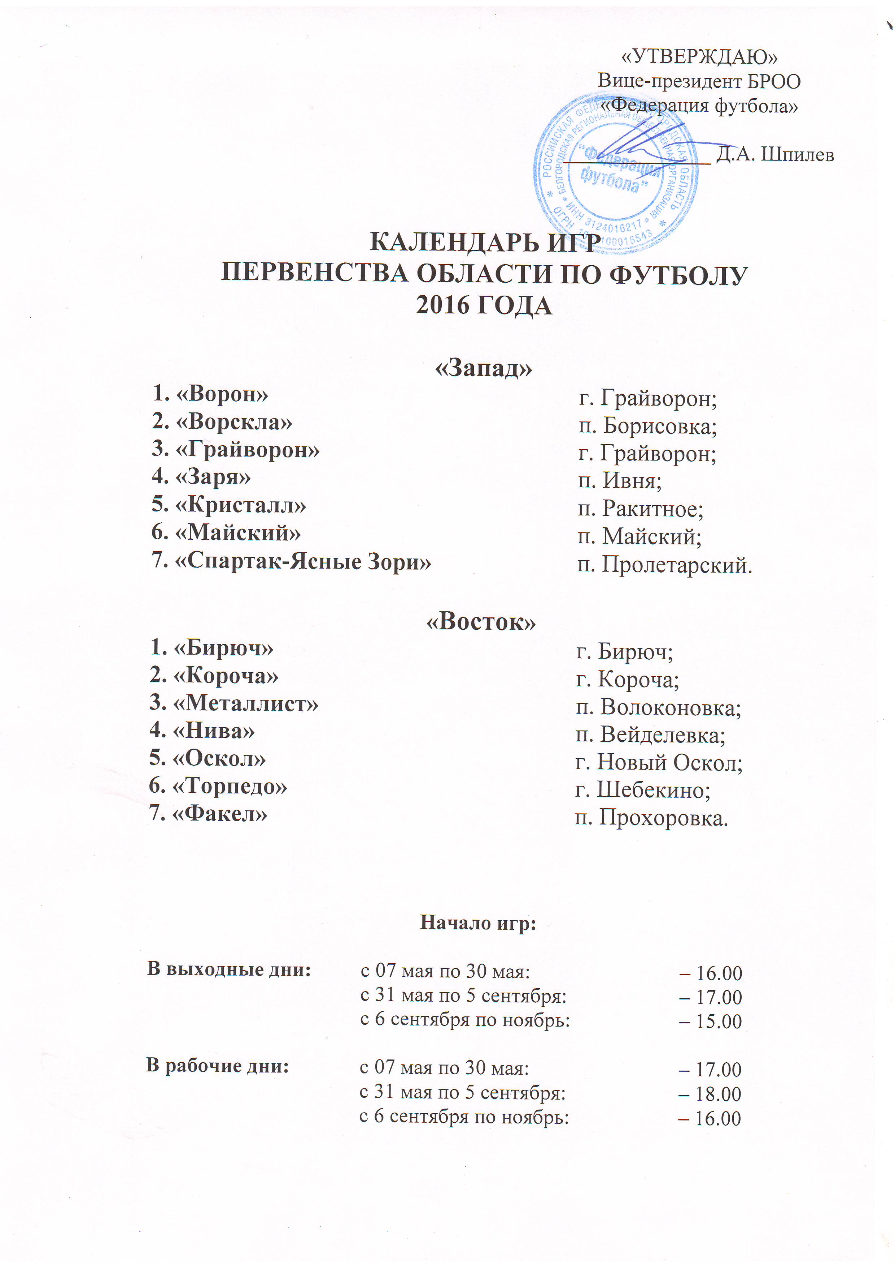
ПЕРВЫЙ КРУГ
2-3 МАЯ (ПОНЕДЕЛЬНИК-ВТОРНИК) – 1/16 КУБКА ОБЛАСТИ
1 ТУР 8 МАЯ (ВОСКРЕСЕНЬЕ)

№№  п/п | Команды |  |  | Результат
1 | «Грайворон» | - | «Ворскла»
2 | «Майский» | - | «Ворон »
3 | «Заря» | - | « Кристалл
4 | «Факел» | - | «Оскол»
5 | «Металлист» | - | «Торпедо»
6 | «Короча» | - | «Бирюч»

2 ТУР 15 МАЯ (ВОСКРЕСЕНЬЕ)

№№  п/п | Команды |  |  |  | Результат
7 | «Ворон» | - |  | «Заря»
8 | «Спартак-Я.З.» |  | - | «Грайворон»
9 | «Ворскла» |  | - | «Майский»
10 | «Торпедо» |  | - | «Короча»
11 | «Оскол» |  | - | «Металлист»
12 | «Нива» |  | - | «Факел»

3 ТУР 22 МАЯ (ВОСКРЕСЕНЬЕ)

№№  п/п | Команды |  |  | Результат
13 | «Майский» | - | «Спартак Я.З.»
14 | «Заря» | - | «Ворскла»
15 | «Кристалл» | - | «Ворон»
16 | «Металлист» | - | «Нива»
17 | «Короча | - | «Оскол»
18 | «Бирюч» | - | «Торпедо»
25 МАЯ (СРЕДА) - 1/8 КУБКА ОБЛАСТИ
4 ТУР 29 МАЯ (ВОСКРЕСЕНЬЕ)

№№  п/п | Команды |  |  |  | Результат
19 | «Ворскла» | - |  | «Кристалл»
20 | «Спартак Я.З.» |  | - | «Заря»
21 | «Грайворон» |  | - | «Майский»
22 | «Оскол» |  | - | «Бирюч»
23 | «Нива» |  | - | «Короча»
24 | «Факел» |  | - | «Металлист»

1 ИЮНЯ (СРЕДА) – РЕЗЕРВНЫЙ ДЕНЬ
5 ТУР 5 ИЮНЯ (ВОСКРЕСЕНЬЕ)

№№  п/п | Команды |  |  | Результат
25 | «Заря» | - | «Грайворон»
26 | «Кристалл» | - | «Спартак-Я.З.»
27 | «Ворон» | - | «Ворскла»
28 | «Короча» | - | «Факел»
29 | «Бирюч» | - | «Нива»
30 | «Торпедо» | - | «Оскол»

6 ТУР 12 ИЮНЯ (ВОСКРЕСЕНЬЕ)

№№  п/п | Команды |  |  |  | Результат
31 | «Спартак Я.З.» |  | - | «Ворон»
32 | «Грайворон» | - |  | «Кристалл»
33 | «Майский» | - |  | «Заря»
34 | «Нива» | - |  | «Торпедо»
35 | «Факел» | - |  | «Бирюч»
36 | «Металлист» | - |  | «Короча»

15 ИЮНЯ (СРЕДА) – РЕЗЕРВНЫЙ ДЕНЬ
7 ТУР 19 ИЮНЯ (ВОСКРЕСЕНЬЕ)

№№  п/п | Команды |  |  |  |  | Результат
37 | «Кристалл» |  | - |  | «Майский»
38 | «Ворон» | - |  | «Грайворон»
39 | «Ворскла» | - |  | «Спартак Я.З.»
40 | «Бирюч» | - |  | «Металлист»
41 | «Торпедо» | - |  | «Факел»
42 | «Оскол» | - |  | «Нива»

22 ИЮНЯ (СРЕДА) 1/4 КУБКА ОБЛАСТИ, 1-ая ИГРА
ВТОРОЙ КРУГ
8 ТУР 26 ИЮНЯ (ВОСКРЕСЕНЬЕ)

№№  п/п | Команды |  |  | Результат
43 | «Ворскла» | - | «Грайворон»
44 | «Ворон» | - | «Майский»
45 | «Кристалл» | - | «Заря
46 | «Оскол» | - | «Факел»
47 | «Торпедо» | - | «Металлист»
48 | «Бирюч» | - | «Короча»

9 ТУР 03 ИЮЛЯ (ВОСКРЕСЕНЬЕ)

№№  п/п | Команды |  |  |  | Результат
49 | «Заря» | - |  | «Ворон»
50 | «Грайворон» |  | - | «Спартак-Я.З.»
51 | «Майский» |  | - | «Ворскла»
52 | «Короча» |  | - | «Торпедо»
53 | «Металлист» |  | - | «Оскол»
54 | «Факел» |  | - | «Нива»

06 ИЮЛЯ (СРЕДА) - 1/4 КУБКА ОБЛАСТИ, 2-ая ИГРА
10 ТУР 10 ИЮЛЯ (ВОСКРЕСЕНЬЕ)

№№  п/п | Команды |  |  | Результат
55 | «Спартак Я.З.» | - | «Майский»
56 | «Ворскла» | - | «Заря»
57 | «Ворон» | - | «Кристалл»
58 | «Нива» | - | «Металлист»
59 | «Оскол | - | «Короча»
60 | «Торпедо» | - | «Бирюч»

13 ИЮЛЯ (СРЕДА) – РЕЗЕРВНЫЙ ДЕНЬ
16 ИЮЛЯ (СУББОТА) - 1/2 КУБКА ОБЛАСТИ, 1-ая ИГРА
11 ТУР 17 ИЮЛЯ (ВОСКРЕСЕНЬЕ)

№№  п/п | Команды |  |  |  | Результат
61 | «Кристалл» | - |  | «Ворскла»
62 | «Заря» |  | - | «Спартак Я.З.»
63 | «Майский» |  | - | «Грайворон»
64 | «Бирюч» |  | - | «Оскол»
65 | «Короча» |  | - | «Нива»
66 | «Металлист» |  | - | «Факел»

23 ИЮЛЯ (СУББОТА) – 1/2 КУБКА ОБЛАСТИ, 2-ая ИГРА
12 ТУР 24 ИЮЛЯ (ВОСКРЕСЕНЬЕ)

№№  п/п | Команды |  |  | Результат
67 | «Грайворон» | - | «Заря»
68 | «Спартак Я.З.» | - | «Кристалл»
69 | «Ворскла» | - | «Ворон»
70 | «Факел» | - | «Короча»
71 | «Нива» | - | «Бирюч»
72 | «Оскол» | - | «Торпедо»
13 ТУР 31 ИЮЛЯ (ВОСКРЕСЕНЬЕ)

№№  п/п | Команды |  |  |  | Результат
73 | «Ворон» |  | - | «Спартак Я.З.»
74 | «Кристалл» | - |  | «Грайворон»
75 | «Заря» | - |  | «Майский»
76 | «Торпедо» | - |  | «Нива»
77 | «Бирюч» | - |  | «Факел»
78 | «Короча» | - |  | «Металлист»

3 АВГУСТА (СРЕДА) – РЕЗЕРВНЫЙ ДЕНЬ
14 ТУР 07 АВГУСТА (ВОСКРЕСЕНЬЕ)

№№  п/п | Команды |  |  |  |  | Результат
79 | «Майский» |  | - |  | «Кристалл»
80 | «Грайворон» | - |  | «Ворон»
81 | «Спартак Я.З.» | - |  | «Ворскла»
82 | «Металлист» | - |  | «Бирюч»
83 | «Факел» | - |  | «Торпедо»
84 | «Нива» | - |  | «Оскол»

ФИНАЛЬНЫЙ ЭТАП
ПЕРВЫЙ КРУГ

1 ТУР

№№  п/п | Команды |  |  | Результат
28.08. (воскресенье)
85 | «КРИСТАЛЛ» | - | «ФАКЕЛ»
86 | «ТОРПЕДО» | - | «ВОРОН»
87 | «МАЙСКИЙ» | - | «МЕТАЛЛИСТ»
88 | «ГРАЙВОРОН» | - | «ОСКОЛ»
89 | «ЗАРЯ» | - | «КОРОЧА»
СТЫКОВЫЕ МАТЧИ
90 | «СПАРТАК Я.З.» | - | «НИВА»
91 | «ВОРСКЛА» | - | «БИРЮЧ»

2 ТУР

№№  п/п | Команды |  |  | Результат
04.09. (воскресенье)
92 | «ТОРПЕДО» | - | «КРИСТАЛЛ»
93 | «ВОРОН» | - | «МЕТАЛЛИСТ»
94 | «ОСКОЛ» | - | «МАЙСКИЙ»
95 | «КОРОЧА» | - | «ГРАЙВОРОН»
96 | «ФАКЕЛ» | - | «ЗАРЯ»
СТЫКОВЫЕ МАТЧИ
97 | «НИВА» | - | «СПАРТАК Я.З.»
98 | «БИРЮЧ» | - | «ВОРСКЛА»

3 ТУР

№№  п/п | Команды |  |  | Результат
11.09. (воскресенье)
99 | «КРИСТАЛЛ» | - | «МЕТАЛЛИСТ»
100 | «ОСКОЛ» | - | «ВОРОН»
101 | «МАЙСКИЙ» | - | «КОРОЧА»
102 | «ГРАЙВОРОН» | - | «ФАКЕЛ»
103 | «ЗАРЯ» | - | «ТОРПЕДО»

14 СЕНТЯБРЯ (СРЕДА) – РЕЗЕРВНЫЙ ДЕНЬ

4 ТУР
№№  п/п | Команды |  |  | Результат
18.09. (воскресенье)
104 | «ОСКОЛ» | - | «КРИСТАЛЛ»
105 | «ВОРОН» | - | «КОРОЧА»
106 | «ФАКЕЛ» | - | «МАЙСКИЙ»
107 | «ТОРПЕДО» | - | «ГРАЙВОРОН»
108 | «МЕТАЛЛИСТ» | - | «ЗАРЯ»

5 ТУР

№№  п/п | Команды |  |  | Результат
25.09. (воскресенье)
109 | «КРИСТАЛЛ» | - | «КОРОЧА»
110 | «ФАКЕЛ» | - | «ВОРОН»
111 | «МАЙСКИЙ» | - | «ТОРПЕДО»
112 | «ГРАЙВОРОН» | - | «МЕТАЛЛИСТ»
113 | «ЗАРЯ» | - | «ОСКОЛ»

6 ТУР

№№  п/п | Команды |  |  | Результат
02.10. (воскресенье)
114 | «ФАКЕЛ» | - | «КРИСТАЛЛ»
115 | «ВОРОН» | - | «ТОРПЕДО»
116 | «МЕТАЛЛИСТ» | - | «МАЙСКИЙ»
117 | «ОСКОЛ» | - | «ГРАЙВОРОН»
118 | «КОРОЧА» | - | «ЗАРЯ»
05 ОКТЯБРЯ (СРЕДА) – РЕЗЕРВНЫЙ ДЕНЬ

7 ТУР

№№  п/п | Команды |  |  | Результат
09.10. (воскресенье)
119 | «КРИСТАЛЛ» | - | «ТОРПЕДО»
120 | «МЕТАЛЛИСТ» | - | «ВОРОН»
121 | «МАЙСКИЙ» | - | «ОСКОЛ»
122 | «ГРАЙВОРОН» | - | «КОРОЧА»
123 | «ЗАРЯ» | - | «ФАКЕЛ»
8 ТУР

№№  п/п | Команды |  |  | Результат
16.10. (воскресенье)
124 | «МЕТАЛЛИСТ» | - | «КРИСТАЛЛ»
125 | «ВОРОН» | - | «ОСКОЛ»
126 | «КОРОЧА» | - | «МАЙСКИЙ»
127 | «ФАКЕЛ» | - | «ГРАЙВОРОН»
128 | «ТОРПЕДО» | - | «ЗАРЯ»

9 ТУР

№№  п/п | Команды |  |  | Результат
23.10. (воскресенье)
129 | «КРИСТАЛЛ» | - | «ОСКОЛ»
130 | «КОРОЧА» | - | «ВОРОН»
131 | «МАЙСКИЙ» | - | «ФАКЕЛ»
132 | «ГРАЙВОРОН» | - | «ТОРПЕДО»
133 | «ЗАРЯ» | - | «МЕТАЛЛИСТ»
26 ОКТЯБРЯ (СРЕДА) – РЕЗЕРВНЫЙ ДЕНЬ

10 ТУР

№№  п/п | Команды |  |  | Результат
30.10. (воскресенье)
134 | «КОРОЧА» | - | «КРИСТАЛЛ»
135 | «ВОРОН» | - | «ФАКЕЛ»
136 | «ТОРПЕДО» | - | «МАЙСКИЙ»
137 | «МЕТАЛЛИСТ» | - | «ГРАЙВОРОН»
138 | «ОСКОЛ» | - | «ЗАРЯ»

